

29.01.2015
plkst.15:00-16.00

KRĀSLAVAS NOVADA
CENTRĀLAJĀ BIBLIOTĒKĀ

„Latvijas prezidentūra – viens no nozīmīgākajiem notikumiem Latvijas vēsturē”

Informatīva lekcija
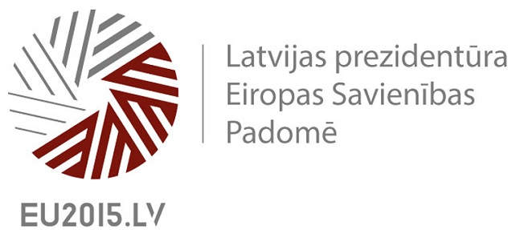

Pasākuma ilgums: 1 stunda

